Proiectul didactic al lecției

Disciplina: Matematică
Clasa: a V-a
Unitatea de conținut: Fracții ordinare. Numere zecimale.
Numărul lecției în unitatea de conținut (conform proiectării didactice de lungă durată): 33/49
Durata lecției: 45 min.
Subiectul lecției: Adunarea și scăderea numerelor zecimale.
Unități de competență:
2.1. Recunoașterea și aplicarea terminologiei, a notațiilor aferente noțiunii de fracție ordinară, număr zecimal finit în diverse contexte.
2.4. Utilizarea de algoritmi și a proprietăților operațiilor pentru efectuarea și optimizarea calculelor cu fracții ordinare și cu numerele zecimale finite, rotunjirea numerelor zecimale finite.
2.5. Determinarea componentei necunoscute în cadrul operațiilor de adunare, scădere, înmulțire, împărțire (termen necunoscut, descăzut, scăzător, factorul necunoscut, deîmpărțitul, împărțitorul) cu fracții ordinare și numere zecimale.
Obiectivele lecției: La finele lecției, elevii vor fi capabili:
O.1. – să recunoască și să aplice terminologia aferentă noțiunii de număr zecimal finit în diverse contexte;
O.2. – să efectueze adunări și scăderi cu numere zecimale, utilizând proprietățile adunării/scăderii;
O.3.– să rezolve probleme care implică operații de adunare și scădere, folosind corect termenul necunoscut;
O.5.– să determine componenta necunoscută în cadrul operațiilor de adunare, scădere cu fracții ordinare și numere zecimale;
O.6.– să manifeste independență în gândire și acțiune, privind aplicarea în rezolvări de probleme a adunării și scăderii numerelor zecimale.
Tipul lecției: Lecție de formare a capacităților de aplicare a cunoștințelor.
Tehnologii didactice:
- Forme: frontală; individual; în perechi; în grup.
- Metode: metoda exercițiului; algoritmizarea; problematizarea; jocul Lotto matematic; lucrul cu manualul; discuție la manej; graficul învățării.
- Mijloace de învățământ:
-I. Achiri, A. Braicov, O. Șpuntenco. Matematică. Manual. Clasa a V-a. Editura Prut Internațional. Chișinău, 2020;
-Fișa cu exerciții;
-Fișa de lucru (test formativ).
Evaluarea: formativă, evaluare orală și în scris, reciprocă; produse: problemă rezolvată, răspuns oral, exercițiu rezolvat; lucrare independentă cu aprecieri cu note.

Scenariul lecției
Etapele activității didactice | Obiective | Demersul actional al lecției | Timp  (în minute) | Tehnologia realizării  (Metodă/Formă  de activitate/  Resurse)
Evocare |  | Moment organizatoric.  Care a fost tema de acasă?  De învățat: Tema 4. (Adunarea și scăderea numerelor zecimale), pag. 137 – 139;  De repetat: Descompunerea unui număr natural.  De rezolvat: ex. 2, 12 , 18, 23 (suplimentar), pag. 139-141.  Răspunsuri:  Ex.2. 6,85 m. Ex. 12. a)1370,184; b)2787,473; c)4038,22; d)7474,29.  Ex. 18. a)4,5+6,15+32,25=42,9; b)1,8+52,2+261,4=315,4. Ex. 23. 14,126; 37,157.  Care este regula de adunare a două numere zecimale finite?  Care este regula de scădere a două numere zecimale finite?  Descompuneți numerele naturale: 324; 4275; 34007$.$ | 1  3  1 | Discuție la manej  Activitate orală  Activitate frontală,  Exercițiul
Reflecție | O1  O2  O1  O2  O3  O2  O5  O3  O2  O3  O5,  O6 | Se anunță subiectul și obiectivele lecției .  Patru elevi rezolvă la tablă, ceilalți independent.  Sarcina 1. Ex.1, pag. 140. Scrieți descompunerea numărului zecimal după model.  Model:25,183=20+5+0,1+0,08+0,003. a)0,14; b)3,21; c)10,28; d)74,12; e)128,03.  Discutăm și rezolvăm în perechi.  Sarcina 2. Ex. 15, pag.141. Cine calculează mai repede?  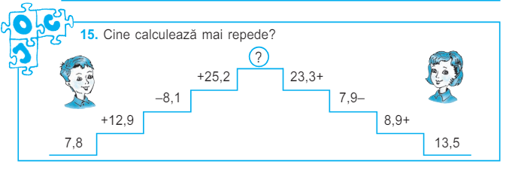  Un elev rezolvă la tablă rezolvă problema. Se proiectează sarcina la ecran.  Sarcina 3. Un biciclist parcurge un traseu de 100 km în trei zile. În prima zi parcurge 27,5 km, în a doua zi parcurge cu 9,75 km mai mult decât în prima zi. Câți kilometri i-au rămas de parcurs în a treia zi?  Răspuns : 35,25 km.  Sarcina 4. Se formează grupe de 4 persoane (se grupează elevii de la două mese vecine). Fiecare grupă primește fișe cu exerciții, pe care trebuie să le calculeze și să le aranjeze sub formă de Domino matematic (Anexa 2).  Sarcina 5. Rezolvăm independent. Ex. 11, pag 140. Completați cu un număr astfel încât să obțineți un enunț adevărat :  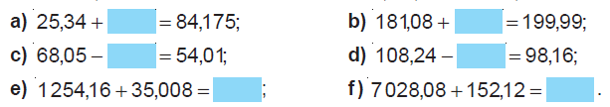  Răspuns :a)58,835 ; b)18,91 ; c)14,04 ; d)10,08 ; e)1289,168 ; f)7180,2.  Cine este mai isteț rezolvă problema la tablă. Sarcina 6. Problema 20, pag. 142. Cea mai mare adâncime a Oceanului Pacific este de 11,022 km, cea a Oceanului Atlantic este cu 2,594 km mai mică decât cea a Oceanului Pacific, a Oceanului Indian – cu 0,978 km mai mică decât cea a Oceanului Atlantic, iar a Oceanului Arctic – cu 2,001 km mai mică decât cea a Oceanului Indian. Care este cea mai mare adâncime a Oceanului Arctic?  Se analizează rezolvarea problemei. Răspuns: 5,449 km.  Evaluare formativă. Se propune elevilor un test formativ (Anexa 1). Elevii rezolvă în caiete. Se strâng caietele pentru verificare.  Bilanțul cantitativ:  -Ce am realizat astăzi la lecție?  -Care sunt proprietățile adunurii?  Bilanțul calitativ:  -Se determină care obiective au fost realizate la lecție.  -Se formulează concluzii privind activitatea clasei de elevi.  Temă pentru acasă:  De învățat: Tema 4. (Adunarea și scăderea numerelor zecimale), pag. 137 – 139;  De repetat: Înmulțirea numerelor naturale și proprietățile ei.  De rezolvat: Ex. 7e) - h), 17, pag.140-142, ex 25 (suplimentar), pag.142.  Ex. 7, pag.140. Scrieți descompunerea numărului zecimal:  e) 128,03; f ) 625,031; g) 1004,52; h) 9,9999.  Ex. 13, pag.139. Reconstruiți:  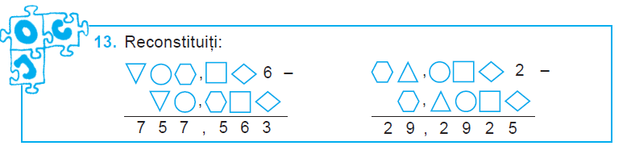  Ex. 17, pag.141. Una dintre laturile unui triunghi este de 81,5 cm, a doua este cu 7,2 cm mai lungă decît prima, iar a treia – cu 14,3 mai lungă decît a doua. Calculaţi  perimetrul triunghiului.  Ex. 25, pag.142. Efectuaţi: a) a81,b7 + aa,0b; b) 6x,2y - 1x, yy, unde a, b, x, y sunt cifre. | 2  4  3  8  4  5  10  3  1 | Activitate frontală  Exercițiul  Activitate în perechi  Exercițiul  Activitate independentă  Problematizare  Activitate în grup  Domino matematic  Activitate independentă  Lucrul cu manualul  Activitate frontală  Problematizarea  Manualul  Activitate independentă  Test formativ  Graficul  învățării
Anexa 1
Test formativ. Adunarea și scăderea numerelor zecimale.
Varianta I
1. (8p) Calculează cât mai simplu: a)5,4+7+2,6= b) 9,1+11+4,9= c)5,8+3,4+2,2= d)3,18+7,5+9,82=
2. (3p) Află fracția zecimală care este cu 3,749 mai mică decât 6,5.
3.(6p) Efectuează calculele: a) 41,3+54,13+235,113= b)324,438- 246,69-52,248=
4.(4p) Într-o livadă de mere s-au strâns în prima zi 38,5 kg mere, a doua zi cu 103,5 kg mere mai mult și în a trei zi cu 5,3 kg mai puțin decât a doua zi. Aflați ce cantitate de mere s-a strâns în cele 3 zile.
Test formativ. Adunarea și scăderea numerelor zecimale.
Varianta II
1.(8p) Calculează cât mai simplu: a)5,3+7+1,7= b) 8,4+21+4,6= c)3,8+2,4+5,2= d)6,18+1,5+5,82=
2. (3p) Află fracția zecimală care este cu 4,238 mai mică decât 7,8.
3.(6p) Efectuează calculele: a) 41,4+54,13+135,113= b)424,467- 146,48-32,236=
4.(4p) Într-o livadă de mere s-au strâns în prima zi 44,5 kg mere, a doua zi cu 83,5 kg mere mai mult și în a trei zi cu 7,6 kg mai puțin decât a doua zi. Aflați ce cantitate de mere s-a strâns în cele 3 zile.

Anexa 2
Domino matematic
Grupa I Grupa II
 | 3,2+7,5=
10,7 | 18,5-2,2=
16,3 | 24,36+5,7=
32,06 | 18,945-3,5=
15,445 | 87-32,7=
54,3 | 19,92+22,354=
42,274 | 15,7+2,823
18,523 | 2,34-0,008
2,332
 | 5,72+17,5=
23,22 | 28,5-12,2=
16,3 | 34,36+15,7=
50,06 | 24,947-13,9=
11,047 | 57-32,7=
24,3 | 18,92+34,354=
53,274 | 25,7+8,823
34,523 | 12,37-0,008
12,362

 | 13,2+5,6=
18,8 | 28,9-2,6=
26,3 | 34,36+8,7=
43,06 | 18,945-3,5=
15,445 | 37-32,7=
4,3 | 19,92+22,354=
42,274 | 35,7+12,823
48,523 | 12,37-0,007
12,363
Grupa III Grupa IV
 | 3,2+7,5=
10,7 | 18,5-2,2=
16,3 | 24,36+5,7=
32,06 | 18,945-3,5=
15,445 | 87-32,7=
54,3 | 19,92+22,354=
42,274 | 15,7+2,823
18,523 | 2,34-0,008
2,332

